Информация о выполнении плана работы по профилактике ДДТТ за 2014-2015 г.г.
На протяжении многих лет в ДОУ реализуется программа «Основы безопасности детей дошкольного возраста» Авдеевой Н.Н., Князевой О.Л., Стеркиной Р.Б. раздел «Ребенок на улице», содержание которого следующее: - устройство проезжей части, «зебра», светофор и другие дорожные знаки для пешеходов, дорожные знаки для водителей и пешеходов, правила езды на транспортных средствах, о работе ГИБДД. Выполнение данной программы осуществляется в деятельности организованной воспитателем на занятиях и вне занятий, в самостоятельной деятельности детей. Большое внимание уделяется работе с педагогическим коллективом по различным формам обучения детей дошкольного возраста правилам поведения на дороге, проведены консультации на темы: «Система мероприятий в ДОУ по профилактике детского дорожно-транспортного травматизма», «Памятка для воспитателей по предупреждению детского дорожно-транспортного травматизма», «Общие рекомендации для воспитателей по обучению дошкольников правилам поведения на улице», «Перспективное планирование и формы работы с дошкольниками по обучению ПДД», «Дидактические игры по ПДД» Для организации обучения правилам дорожного движения проведена определенная работа по созданию условий по построению предметно- развивающей среды, которая представлена следующим образом: игрушки и игровое оборудование: - транспорт: поезд с железной дорогой, машины легковые, грузовые, машины скорой помощи, полицейская машина, куклы, коляски, дорожные знаки. Имеются наглядно- дидактические пособия: общественный - транспорт: автобус, картины с изображением улицы города, села (со знаками и светофором), картины, где изображена проезжая часть, перекресток, тротуар, дорожные знаки.
В сентябре 2014 года был разработан и утвержден паспорт дорожной безопасности образовательного учреждения МКДОУ «Детский сад № 5».Для повышения качества обучения детей правилам дорожного движения был разработан план работы по профилактике детского дорожно-транспортного травматизма на 2014-2015 учебный год. Воспитателями групп разработаны тематические перспективные планы в каждой возрастной группе по планированию занятий по ПДД. Педагогом Брызгалиной Е.В. в младшей группе проведены беседы на темы «Мы идем в детский сад», «Знакомство с улицей», «Безопасность на дороге», «Мой трехколесный друг». Воспитателем средней группы Шадяк Н.П. планировалось и проводилось чтение художественной литературы «Светофор» С.Михалкова, «Айболит» К.Чуковского, проведены занятия «Транспорт», «Сколько глаз у светофора», подвижные игры - ситуации «Кто шофер?». Педагог Сабодашова Н.В. в старшей группе систематически проводила беседы, «О правилах дорожного движения», «Улица полна неожиданностей», НОД по темам: «Безопасность на дороге», «Берегись автомобиля», «На страже порядка», «Правила дорожного движения». Для детей провели беседы сотрудники ГИБДД: Чайка О.А., Саркисов Ю.Г. по профилактике детского дорожно - транспортного травматизма.
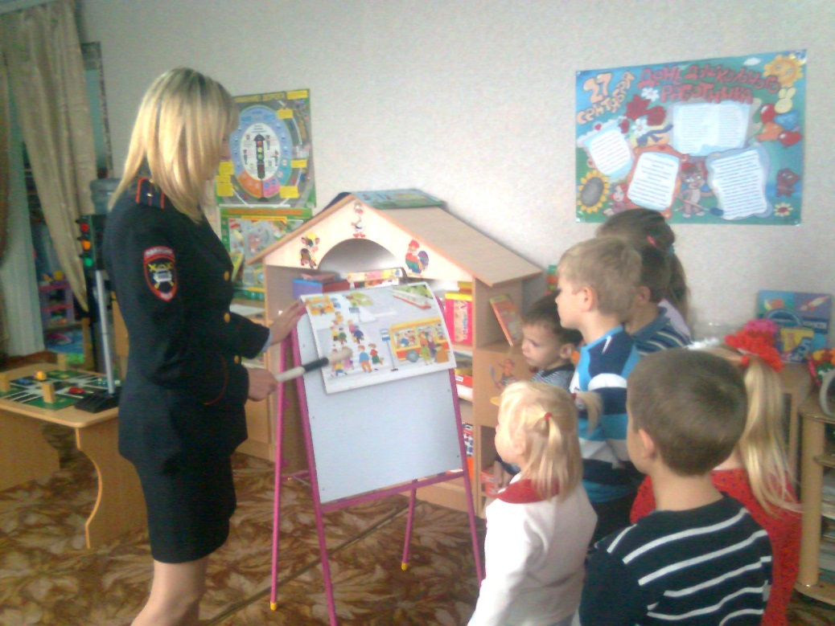

В группах созданы уголки по изучению правил движения.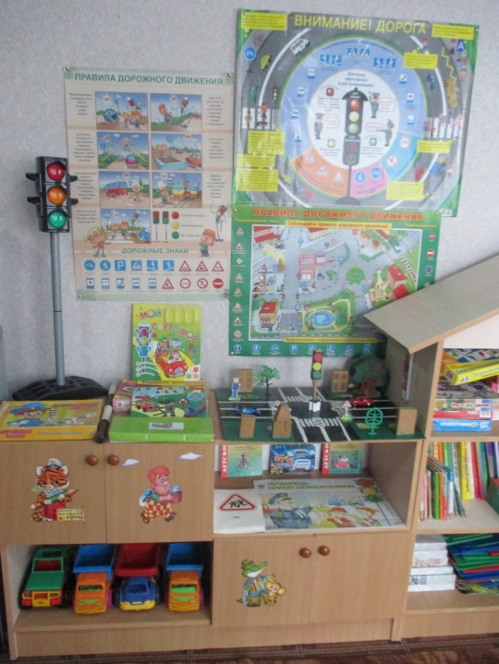 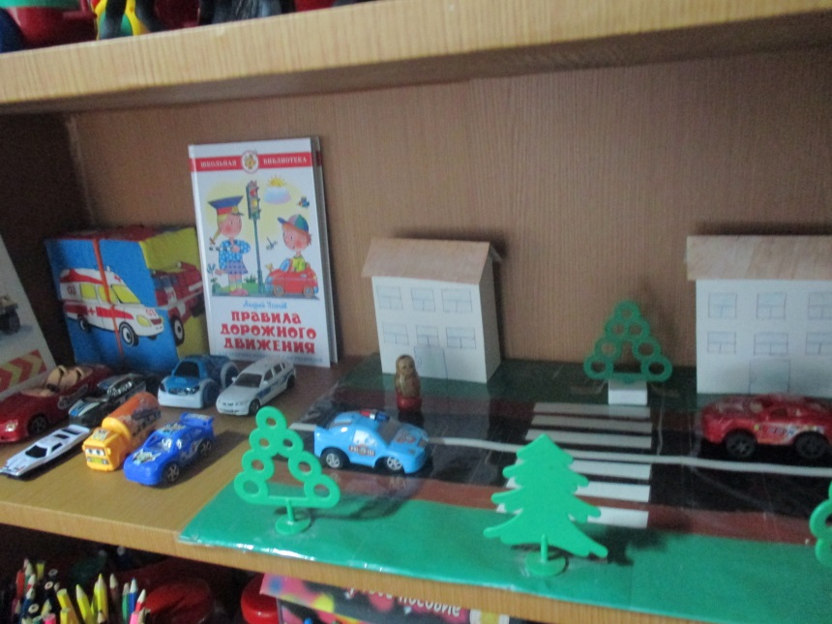
Имеются макеты, дидактические игры: «Учись быть пешеходом», «Дорожные знаки», «Сигналы светофора», «Пешеходы и транспорт», «Найди безопасный путь», «Сложи, что получится?», «На чем мы путешествуем», «Назови ошибки велосипедиста», «Светофор».

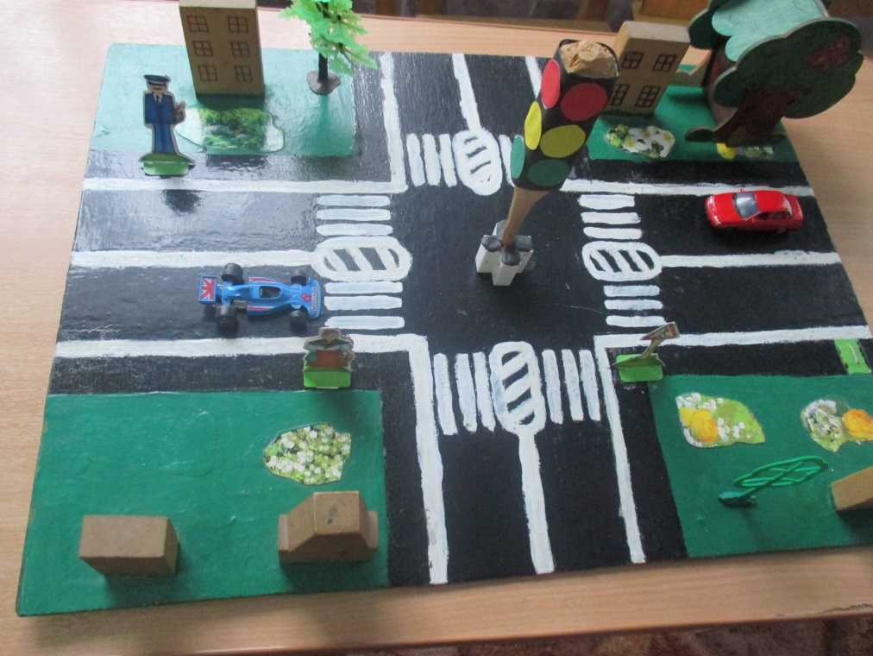

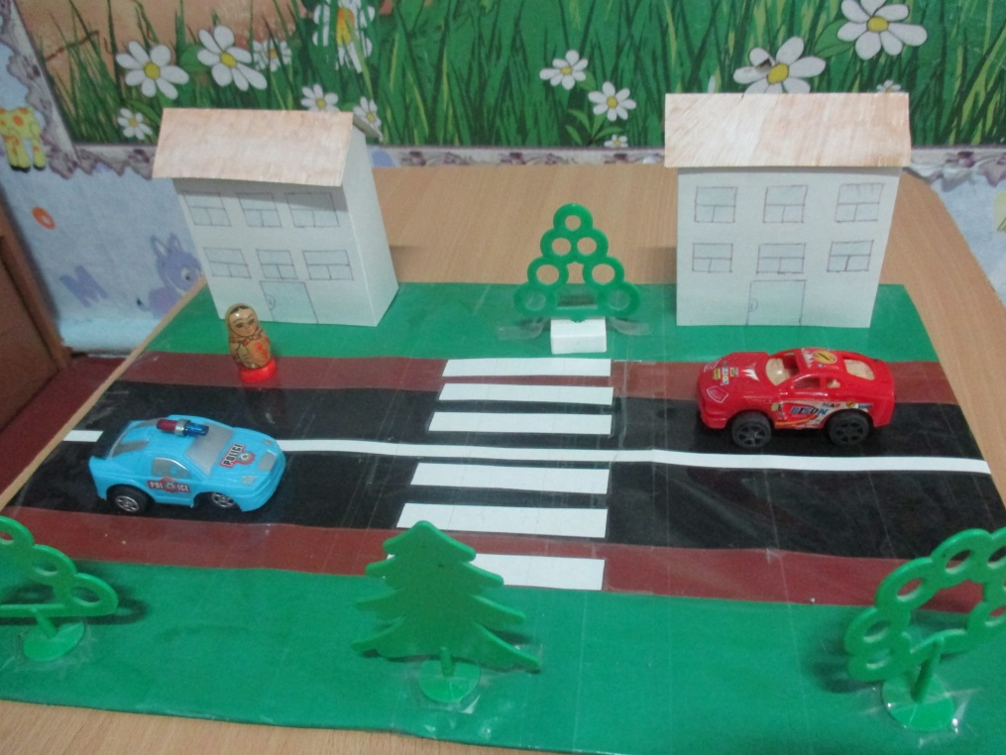

Были организованы целевые прогулки по улицам села, к пешеходному переходу, к остановке общественного транспорта. Для расширения и закрепления знаний и навыков детей проводились познавательные занятия: «Где прячутся опасности», «Безопасная дорога», «Притормози!», «Как переходить улицу» с использованием проблемных ситуаций, практических заданий «Измерь тормозной путь», решением кроссвордов, моделированием ситуаций на макете.
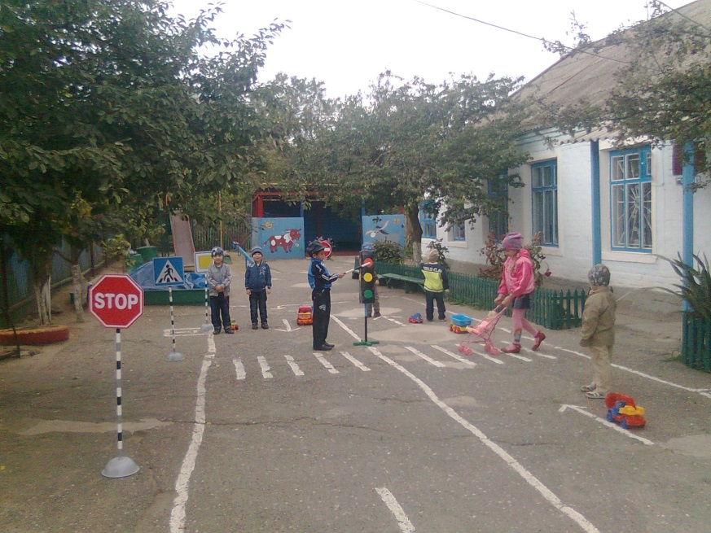
Весной на участке детского сада проводились обучающие мероприятия: «Правила езды на машине», «Сигналы светофора» с внесением дорожных знаков. В течение года проводились групповые родительские собрания по предупреждению дорожно-транспортного травматизма.
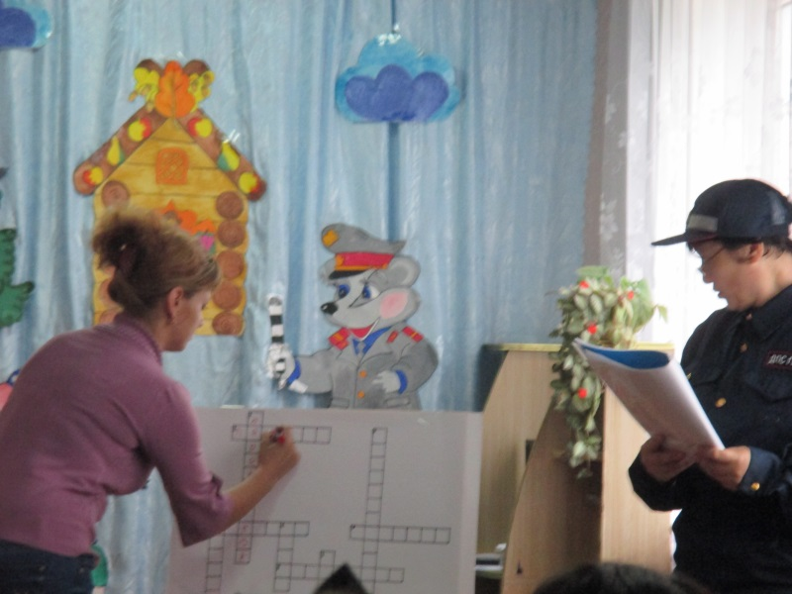
На собраниях с родителями по теме «Дорога и дети» педагоги затрагивали вопросы о том, как научить ребенка безопасному поведению на улице. С родителями проводились дополнительные инструктажи по профилактике детского дорожно-транспортного травматизма.
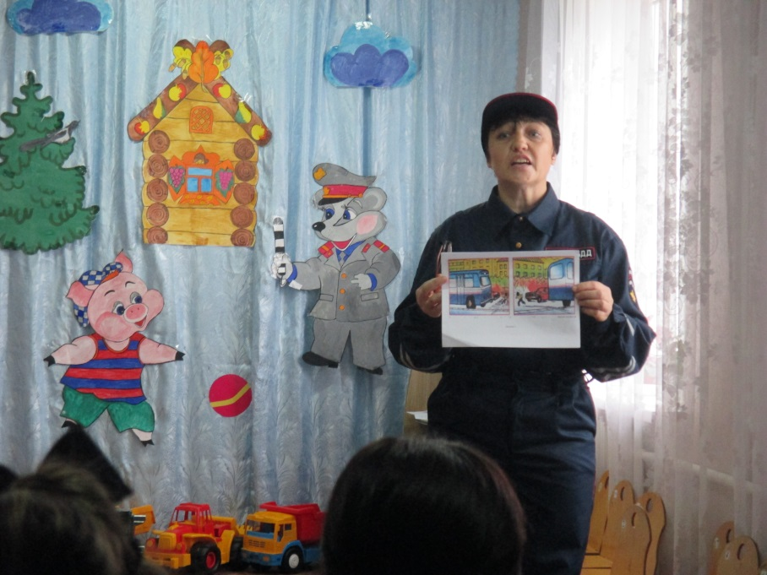
Ежемесячно оформлялись информационный стенд «Дорога без опасности» и наглядная информация в группах.
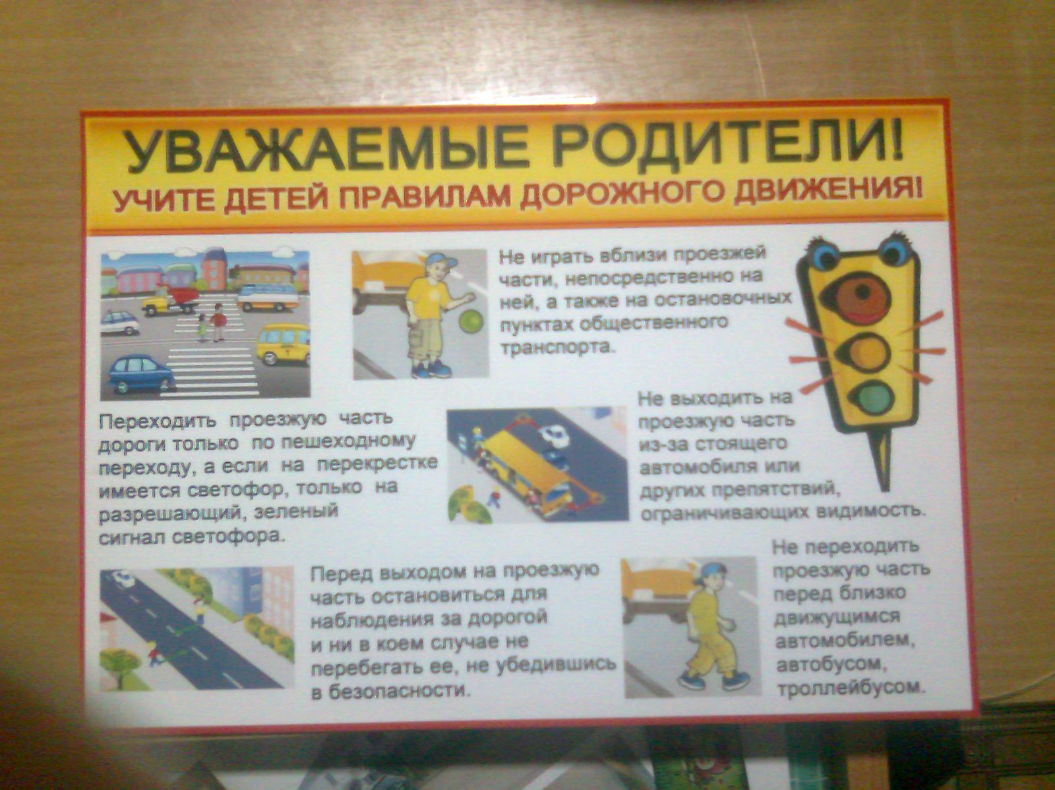
Был проведен конкурс рисунков «Мы знаем правила дорожного движения» для воспитанников старшего дошкольного возраста и родителей.
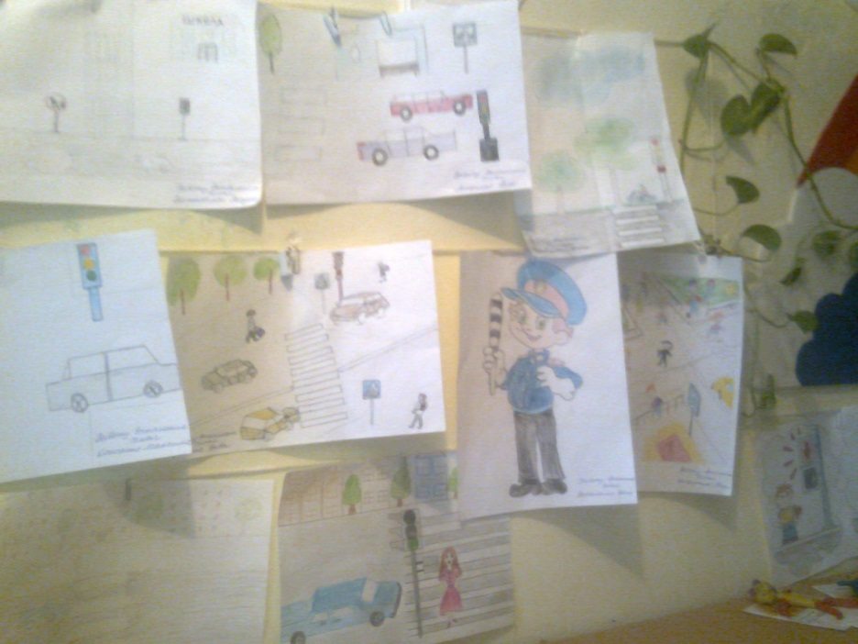
Так же был организован конкурс стихов по теме «Ребенок – пассажир транспортного средства». По итогам анализа выполнения плана работы по профилактике ДДТТ можно сделать вывод о системе работы с детьми и родителями в данном направлении, о своевременном планировании и проведении мероприятий и инструктажей. Работа на этом не заканчивается. Каждый год к нам приходят малыши, и наша задача подготовить их к жизни в социуме, предостеречь от опасности на дорогах. Интерес к "дорожной проблеме" у воспитанников нашего ДОУ и их родителей возрастает, потому что мы, педагоги, к этому неравнодушны. Мы считаем, что это направление работы должно всегда находиться в поле пристального внимания педагогов, родителей, ГИБДД, а значит, необходим дальнейший поиск и совершенствование в организации работы по профилактике дорожно-транспортного травматизма

